关于第五、六周新华实验小学六年级随堂听课调研的通知

一、调研目的：
了解六年级学情，诊断与解决教育教学问题，教学相长，相互促进，提升毕业班教学质量。
二、调研重点：
1.课堂教学常规（思维、合作）
2.学生学习习惯
三、调研要求：
1.调研对象：六年级所有学科
2.调研人员：校级领导：至少听课3节（其中至少一节是所任学科）
分管学科行政：至少听课3节（其中至少2节是分管学科）
其他行政：至少听课2节（1节本学科，1节跨学科）
六年级科任教师：至少相互听课1节（提倡跨学科听课）
五位教研组长：至少听本学科课1节
3.听课要求：第3.、4两周内自行选择时间完成随堂听课，随机查看学生作业与批改，记录于教师研修手册，在“评价”栏至少提炼2个具体的亮点、3条具有可操作性的改进建议。课后先与执教教师交流，再正反面复印一份上交教导处汇总、存档，便于形成调研反馈资源。
4.后续跟进：利用一次教师例会时间进行反馈，并有侧重地实施有针对性的跟进计划。
新北区新华实验小学
2018.3.26

附1：被调研教师名单（六年级班级课表中涉及教师）
附2：参与调研教师名单

附1：被调研教师名单

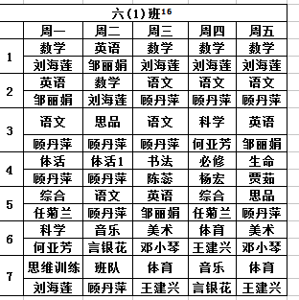

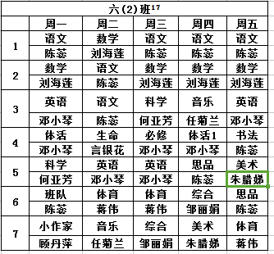

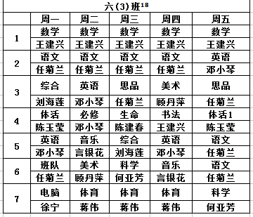

附2：参与调研教师名单
校级领导：曹敏华、姚建法、陈建锋
分管学科行政：语文曹亚凤、数学陈建锋、英语邹丽娟
其他行政：戎荷芬、朱腊娣、蒋 伟、王建兴
教研组长：陈 蕊、浦祥云、刘海莲、樊宗芳、言银花
六年级科任教师：（详见附1）

